Prvouka 2.C -Pôda a jej úrodnosť
Napíš, aké tri zložky obsahuje pôda.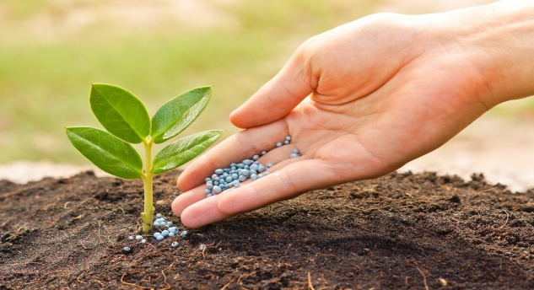

- Rozdeľ a napíš kam z troch zložiek patrí: červík, list, steblo trávy, korene, kameň, piesok, hlina, voda, vzduch.

Živé:
______________________________
Neživé:
____________________________
Odumreté:

- Zakrúžkuj jednu z možností:

Pôda obsahuje vodu. Áno- Nie
Pôda neobsahuje vzduch.Áno- Nie
Ak pôda udržiava veľké množstvo vody, korene rastlín môžu zhniť.Áno- Nie

- Doplň vety:
Pôda má na rôznych miestach___________zloženie.
Zloženie pôdy ovplyvňuje jej _________________.
- Napíš, prečo je pôda dôležitá. Akým spôsobom je znečisťovaná( aspoň tri možnosti).
Ako môžeš ty zabrániť znečisťovaniu pôdy.

